프로젝트 기본 정보
항 목 | 작성 내용
프로젝트 명 | 앞볼래 — 차가 막힐 때, 조수석에서 보는 내 앞 도로 CCTV
서비스 명 | 앞볼래 (Apbollae)
팀명 | 졸업하자
팀원/역할 | 22한주성 — 기획·개발·서버·데이터  26남준혁 — 기획(경쟁사 분석)
작성일 | 2026.10.26 (8주차 중간발표 기준 최신화)
PRD Version | v2.0 (이전 v1.0, 2026.09.28)

프로젝트 개요
  - 우리 서비스는 차가 막힐 때 조수석 동승자가 “지금 내 앞” 도로 CCTV를 바로 보게 해 주는 앱이다. 현재 위치·진행 방향(목적지가 있으면 경로)을 기준으로 내 앞 CCTV만 골라 가까운 순으로 자동 재생한다.
  - 사용자는 차가 막힐 때 왜(사고·공사·단순 정체) 막히는지, 어디까지 막히는지 알 수 없는 문제를 겪고 있다.
  - 이 문제가 발생하는 이유는 티맵 같은 내비게이션은 막힌 곳을 빨간 선으로만 보여 주고 이유는 알려 주지 않으며, 지도 앱의 CCTV는 지도 확대·아이콘 탐색·상하행 판단을 사용자가 직접 해야 하기 때문이다.
  - 따라서 우리는 나라에서 무료로 공개하는 도로 CCTV(ITS 고속도로·국도, 경찰청 UTIC 도시 CCTV)와 돌발 정보를 “지금 내 앞” 기준으로 자동으로 골라, 막힌 이유를 바로 볼 수 있게 하고자 한다.
  - 사용자가 우리 서비스를 이용하면 앱을 켜는 것만으로 내 앞 CCTV 영상, 언제 지나가는지(“580m 앞 · 약 20초 후 통과”), 앞길 사고·공사, 길 색(막힘 정도)을 한 화면에서 보고 운전자에게 알려 줄 수 있다. 운전 중 시청은 법으로 금지라 동승자 확인 후에만 영상을 재생한다.

주요 타깃
  - 우리서비스의 User
User | 기술
Primary User | 정체 구간에서 조수석에 앉은 동승자(가족·친구·연인·카풀 동승자). 운전자 대신 “왜 막히지?”를 CCTV로 확인해 알려 주는 사람. 주말·명절 고속도로 장거리 이동, 놀러 가는 길, 출퇴근길 상습 정체 구간에서 사용
Secondary User | 택시·화물차 동승자, 단체 이동 인솔자 등 경로 판단을 돕는 동행자

  - 대표 페르소나
항목 | 작성 내용
주요 사용자 | 김서연(가상 인물) — 주말·명절마다 가족 차 조수석에 타는 대학생
연령 | 24세
사용자 특성 | 스마트폰 조작에 익숙하고 운전은 부모님이 한다. 차가 막히면 “왜 막히지?”를 대신 찾아보는 역할을 맡는다
사용 환경 | 고속도로·도심 정체 구간의 조수석, 차량 거치대 없이 손에 든 휴대폰, LTE 환경
주요 행동 | 내비게이션의 빨간 선 확인 → 지도 앱을 열어 지도 확대 → CCTV 아이콘을 찾아 누름 → 상·하행이 헷갈려 여러 개를 열어 봄
Pain Point | 내 앞 CCTV를 찾는 사이 이미 그 구간을 지나쳐 버린다. 반대 차로 영상이 섞이고, 사고인지 단순 정체인지 알 수 없다
Needs | 앱을 켜면 바로 내 앞 CCTV가 가까운 순서로 재생되고, 언제 지나가는지·사고·공사 여부를 한눈에 보고 운전자에게 한 문장으로 전달하고 싶다

핵심 기능(MVP)
우리 팀의 MVP는 동승자 확인 후 “지금 내 앞” 도로 CCTV를 골라 실시간 영상을 자동 재생하고, 언제 지나가는지·앞길 돌발 정보·막힘 정도(길 색)·목적지 경로 위 CCTV를 한 화면에 보여 주는 것이다. 주요 기능 5개(F-01~F-05)와 동승자 확인·날씨·기록 탭·이메일 로그인은 8주차에 구현을 마쳤고, AI 기능 2개(F-14·F-15)는 9~10주에 개발한다. 아래 표의 ‘대응 FR’은 프로그램 목록(기능정의)의 기능 번호다.
ID | 대응 FR | 핵심기능 | 설명 | 우선순위 / 상태
F-01 | FR-17 | 언제 지나가나 | 다음 CCTV까지 거리와 지나가는 예상 시간을 보여 준다(예: “580m 앞 · 약 20초 후 통과”) | 상 / 완료
F-02 | FR-05, FR-06, FR-19 | 실시간 CCTV 자동 재생 | 내 앞 CCTV 영상을 가까운 순으로 자동 재생. ITS 고속도로·국도 CCTV + 경찰청 UTIC 도시 CCTV(서울). 재생 실패 시 다음 CCTV로 전환 | 상 / 진행  (ITS 완료, UTIC 서버 IP 등록 진행)
F-03 | FR-07, FR-08 | 앞길 한 줄 요약 | 앞쪽 사고·공사·통제 같은 돌발 정보를 한 줄로 요약(예: “2.8km 앞 공사 · 1차로 통제”) | 상 / 완료
F-04 | FR-11 | 길 색 = 막힘 정도 | 지도 위 길 색으로 막힘 정도 표시: 초록 원활 · 노랑 서행 · 빨강 정체 | 중 / 완료
F-05 | FR-10 | 목적지 경로 | 목적지를 넣으면 경로 위 CCTV만 가까운 순으로 보여 준다. 경로별 CCTV 수·막힌 구간 수를 비교해 고른다(카카오모빌리티 길찾기) | 상 / 완료
F-06 | FR-02, FR-03, FR-04, FR-09 | ‘내 앞’ CCTV 선별 | 목적지 없을 때: 진행 방향 ±30°, 5km 부채꼴 안, 반대 차로 제외, 가까운 순 최대 5개(지도에 노란 부채꼴로 범위 표시). 달리는 도로를 알면(국토부 표준노드링크 맵매칭) 그 도로 앞 6km만. 30초 또는 500m 이동마다 갱신. 위치 권한은 최초 1회 요청, ‘내 앞’ 판단은 휴대폰에서 하고 위치는 서버에 저장 안 함 | 상 / 진행(동작 완료, 12~13주 실주행 20곳 보정)
F-07 | FR-01 (NFR-08) | 동승자 확인 | “저는 조수석 동승자입니다” 확인 전에는 영상을 재생하지 않는다. 운전 중 시청 금지 안내 | 상 / 완료
F-08 | FR-18 | 크게 보며 넘기기 | 영상을 누르거나 휴대폰을 가로로 돌리면 크게 보고, 이전·다음으로 앞쪽 CCTV를 넘겨 본다(“약 2분 후 통과” 함께 표시) | 중 / 완료
F-09 | FR-13 | 로그인(선택) | 로그인 없이도 사용 가능(‘로그인 없이 시작’). 이메일 가입·로그인·비밀번호 재설정, 약관 동의, 내 정보에서 로그아웃·탈퇴(Firebase 로그인·DB). 카카오·구글 로그인은 화면만 준비 | 중 / 진행(이메일 로그인 완료, 소셜 로그인 목업)
F-10 | FR-20 | 날씨·노면 | 현재 위치 날씨와 비·눈·결빙 같은 노면 상황 표시(Open-Meteo) | 하 / 완료
F-11 | FR-14, FR-15, FR-16 | 탭 4개·기록 탭 | 홈·앞길·기록·내 정보 탭. 기록 탭에 지나온 정체·돌발을 시간순 정리(이 휴대폰에만 최근 200건). 해 지면 자동 밤 모드, 영상 출처 표기·장면 공유, 오픈소스 라이선스 화면(111개 고지) | 중 / 완료
F-12 | FR-12 (NFR-06, NFR-09) | 우리 서버 | API 키를 서버에만 두고 받은 데이터를 저장·재사용(ITS 월 1,000건 한도 대응). 현재 개인 PC에서 실행 → 9~10주 국내 IP 서버로 이전 | 상 / 진행
F-13 | FR-25 | 안드로이드 앱 | 휴대폰에서 바로 실행되는 안드로이드 앱(React Native)으로 완성 | 상 / 진행  (11주 완성)
F-14 | FR-22, FR-23 | AI ① 우리 차 찾기 | GPS로 CCTV 앞을 지나는 순간을 계산해 내 쪽 차로의 차에 ‘우리 차?’ 표시(Google MediaPipe 객체 검출, 휴대폰 안에서 실행) | 중 / 예정  (9~10주 개발)
F-15 | FR-22, FR-24 | AI ② 앞길 자동 기록 | 목적지 입력 → 경로 위 정체·사고 지점 감지 → 그 CCTV 자동 캡처 + AI가 정체·서행·원활 판별 → 기록 탭에 시간순 정리. 캡처 저장은 CCTV 이용 조건 확인 후 적용 | 중 / 예정  (9~10주 개발)

  - 상태 표기
    - 완료 = 8주차(2026.10.21) 기준 실제 데이터로 동작 확인 · 진행 = 일부 동작, 마무리 중 · 예정 = 9주차 이후 개발
  - 비기능 요구사항
    - N-01 안전: 동승자 확인 전에는 영상 재생 안 함, 운전 중 시청 금지 안내, 음성 안내·자동 팝업 없음 (NFR-08)
    - N-02 개인정보: ‘내 앞’ 판단은 휴대폰 안에서 하고 내 위치는 서버에 저장하지 않음, 로그인은 선택 (NFR-04)
    - N-03 속도: 앱 실행 → 첫 영상 5초 이내 (NFR-01)
    - N-04 보안: ITS·UTIC API 키는 서버에만 두고 앱에 넣지 않음 (NFR-04)
    - N-05 데이터 이용 조건: ITS 무료 한도(월 1,000건) 안에서 받은 데이터 저장·재사용, UTIC 영상 주소는 내 앞 몇 개만 그때그때 조회(크롤링 금지), 출처 표기 (NFR-09, FR-19)
    - N-06 안정성: 영상 실패 시 다음 CCTV로 자동 전환, 데이터 갱신 실패·오프라인 안내 (NFR-03, FR-06)
    - N-07 사용성: 영상·지도·앞길 정보를 한 화면에, 큰 터치 영역, 밤 모드 (NFR-05)
    - N-08 라이선스: 무료 오픈소스만 사용, 앱 안에 오픈소스 라이선스 111개 고지 (FR-16)
    - N-09 자원: CCTV 영상은 한 번에 1개만 재생하고 화면에서 벗어나면 멈춰 배터리·데이터 절약 (NFR-10)
  - 성공 지표(KPI) — 12~13주 실제 주행으로 검증
    - K-01 고른 CCTV가 진짜 내 앞인 비율 90% 이상 (20곳 주행 테스트) — 앱의 정확도 기록으로 측정 (NFR-02, FR-21)
    - K-02 앱 실행 → 첫 영상 5초 이내 (NFR-01)
    - K-03 기존 지도 앱보다 확인 시간 50% 단축 (NFR-05)
    - K-04 사용성 점수 70점 이상 (10명 테스트) (NFR-05)
    - K-05 AI 판별(정체·서행·원활) 정확도 80% 이상 (NFR-07)
  - 범위 제외
    - X-01 CCTV를 피해 가는 경로 재탐색: 비슷한 선행 특허의 핵심 기능이라 넣지 않음
    - X-02 운전자용 기능: 운전 중 영상 시청, 음성 안내, 자동 팝업은 제공하지 않음
    - X-03 CCTV 영상 크롤링·대량 저장: 하지 않음(캡처 저장은 CCTV 이용 조건 확인 후)
    - X-04 도시 CCTV는 이번 학기 서울(UTIC)만 연동, 다른 지역은 확인 후 추가

사용자 흐름(User Flow) - 도식화로 표현
  - Main User Flow
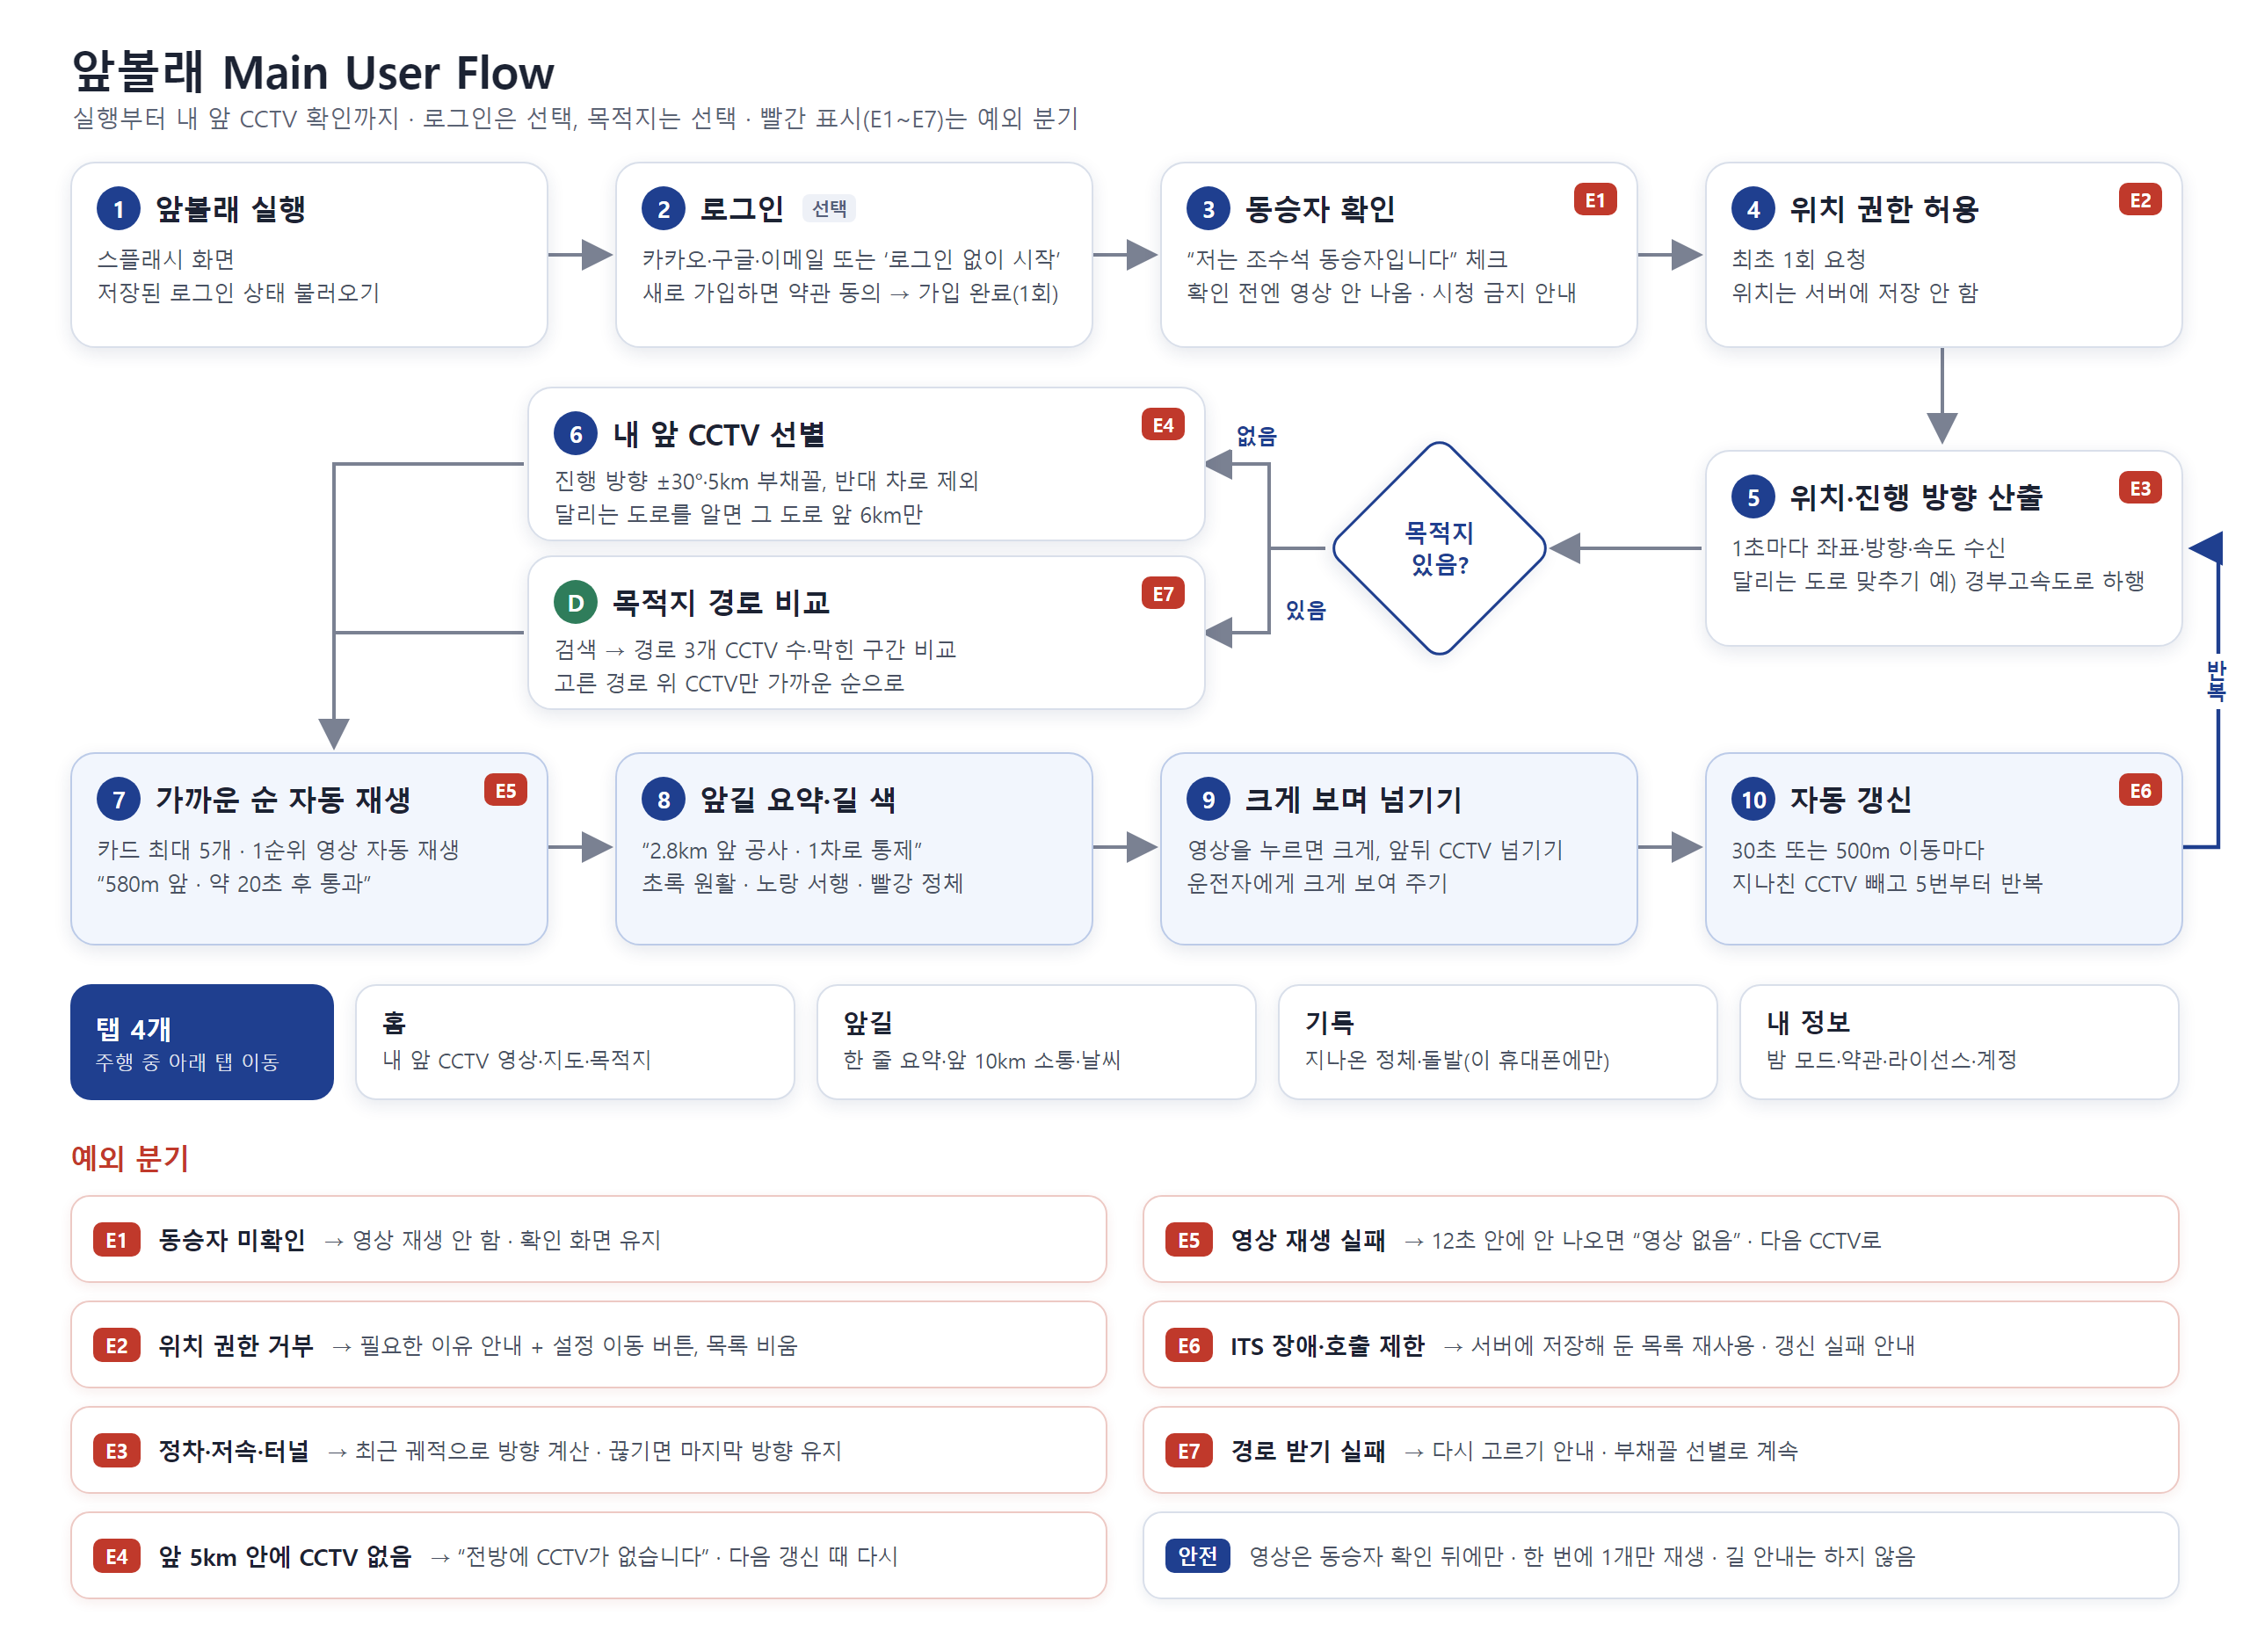
    - 1.앞볼래 실행(스플래시 화면, 저장된 로그인 상태 불러오기) →
    - 2.로그인(선택: 카카오·구글·이메일 또는 ‘로그인 없이 시작’, 새로 가입하면 약관 동의 → 가입 완료) →
    - 3.동승자 확인(“저는 조수석 동승자입니다” 체크, 운전 중 시청 금지 안내) →
    - 4.위치 권한 허용(최초 1회) →
    - 5.현재 위치·진행 방향 산출(1초 주기 수신, 달리는 도로 맵매칭 예: 경부고속도로 하행) →
    - 6.내 앞 CCTV 선별(목적지 없음: 진행 방향 ±30°·5km·반대 차로 제외 / 도로를 알면 그 도로 앞 6km / 목적지 있음: 경로 위 CCTV만 — 아래 목적지 경로 시나리오) →
    - 7.가까운 순 카드 최대 5개 + 1순위 영상 자동 재생, “580m 앞 · 약 20초 후 통과” 표시 →
    - 8.앞길 한 줄 요약(“2.8km 앞 공사 · 1차로 통제”)·길 색(막힘 정도) 확인 →
    - 9.영상을 크게 보며 앞뒤 CCTV로 넘겨 정체 범위 확인(운전자에게 크게 보여 주기) →
    - 10.30초 또는 500m 이동마다 자동 갱신(지나친 CCTV 제외, 5번으로 반복)
    - ※ 주행 중에는 아래 탭 4개(홈·앞길·기록·내 정보)로 오가며 확인, 내 정보 탭은 주행 전에도 열 수 있음
  - 목적지 경로 시나리오
    - D1.목적지 검색(집·회사·최근 검색·장소 자동완성, 예: 부산역) →
    - D2.경로 3개(추천·최단 시간·무료도로)의 CCTV 수·막힌 구간 수 비교 →
    - D3.경로 선택 → 경로 위 CCTV만 가까운 순 자동 재생, 길 색으로 막힘 정도 표시(길 안내는 하지 않음)
  - 예외사항
    - E1.동승자 미확인 → 영상을 재생하지 않고 확인 화면 유지
    - E2.위치 권한 거부 → 권한이 필요한 이유 안내 + 설정 이동 버튼, 목록 비움
    - E3.정차·저속·터널로 방향 값이 흔들림 → 최근 좌표 궤적으로 방향 계산, 신호가 끊기면 마지막 유효 방향 유지(화면에 안내)
    - E4.전방 5km 안에 CCTV 없음 → “전방에 CCTV가 없습니다” 안내, 다음 갱신 때 재탐색
    - E5.영상 재생 실패·송출 중단(12초 안에 영상이 안 나옴) → 다음 CCTV로 자동 전환, 해당 카드에 “영상 없음” 표시
    - E6.ITS API 장애·호출 제한 → 서버에 저장해 둔 목록 재사용, 갱신 실패 안내
    - E7.경로 받기 실패 → 다시 고르기 안내, 목적지 없이 부채꼴 선별로 계속

기술 스택 & 디자인

영역 | 기술 | 역할
앱 (Frontend) | 웹 앱(React) → React Native 안드로이드 앱(11주 완성) | 동승자 확인, 탭 4개(홈·앞길·기록·내 정보), 영상+지도 한 화면, 밤 모드
위치·알고리즘 | 휴대폰 GPS, Turf.js, pyshp·pyproj(국토부 표준노드링크) | 방향·거리 계산으로 ‘내 앞’ CCTV 판단, 달리는 도로 맞추기(맵매칭). ‘내 앞’ 판단은 휴대폰에서
영상·지도 | hls.js, 카카오맵 | CCTV 실시간 영상 재생, 내 위치·CCTV·경로·길 색 지도
서버 (Backend) | Node.js 프록시(현재 개인 PC → 9~10주 국내 IP 서버), Firebase(Auth·Firestore) | API 키 숨김, 데이터 저장·재사용 / 로그인·사용자 데이터
데이터 | ITS 국가교통정보센터, 경찰청 UTIC, 카카오모빌리티 길찾기, Open-Meteo | CCTV·돌발 정보 / 서울 도시 CCTV / 목적지 경로 / 날씨·노면. 출처 표기 등 이용조건 준수
AI | Google MediaPipe 객체 검출(9~10주) | CCTV 속 차·버스·트럭 인식, 휴대폰 안에서 실행 → 우리 차 찾기, 앞길 자동 기록
UX/UI | Figma (와이어프레임) | 영상 + 지도 한 화면, 큰 터치 영역, 카드와 그림자의 밝은 화면, 동승자 확인 화면

최종 PRD - 1Page 요약
Problem → Target User → MVP → User Flow → Tech & Design → Validation
구분 | 우리팀의 PRD
1.프로젝트 개요 | 티맵은 막힌 곳을 빨간 선으로만 보여 주고 이유는 모른다 → 나라에서 무료 공개하는 도로 CCTV를 “지금 내 앞” 기준으로 골라 막힌 이유를 바로 보여 준다
2.주요 타깃 | 정체 구간의 조수석 동승자(가족·친구·카풀) / 2차: 택시·화물차 동승자, 단체 이동 인솔자
3.핵심 기능(MVP) | 언제 지나가나, 실시간 CCTV 자동 재생(ITS+UTIC), 앞길 한 줄 요약, 길 색=막힘 정도, 목적지 경로 비교 + 동승자 확인·날씨·기록 탭 (완료), 로그인(선택, 이메일 로그인 완료·소셜 로그인 준비) / AI 우리 차 찾기·앞길 자동 기록 (9~10주)
4.사용자 흐름(User Flow) | 실행 → 로그인(선택)·동승자 확인 → 위치 권한 → 방향·도로 산출 → 내 앞(또는 경로 위) CCTV 선별 → 자동 재생·통과 시간 → 앞길 요약·길 색 확인 → 자동 갱신
5.기술 스택 & 디자인 | 웹 앱 → React Native 안드로이드 + Turf.js + hls.js + 카카오맵 / Node.js 프록시 + Firebase / ITS·UTIC·카카오모빌리티·Open-Meteo / MediaPipe(9~10주)
범위 제외 | CCTV를 피해 가는 경로 재탐색(선행 특허 핵심), 운전자용 영상·음성 기능, CCTV 크롤링·대량 저장
성공 기준 | 고른 CCTV가 진짜 내 앞 90%(20곳 주행), 실행→첫 영상 5초, 기존 지도 앱 대비 확인 시간 50% 단축, 사용성 점수 70점(10명), AI 판별 정확도 80% — 12~13주 실제 주행 검증

– End Of Document –

